**TP N°4  
*Applications des diodes Zener (stabilisation)***

**I- BUT DE LA MANIPULATION :**On se propose d'étudier le fonctionnement d'une diode Zener utilisée pour  
stabiliser une tension vis à vis des variations de la tension d'entrée (stabilisation  
amont), ou des variations de la charge (stabilisation aval)  
**II- THEORIE :  
II-1. RAPPELS :**

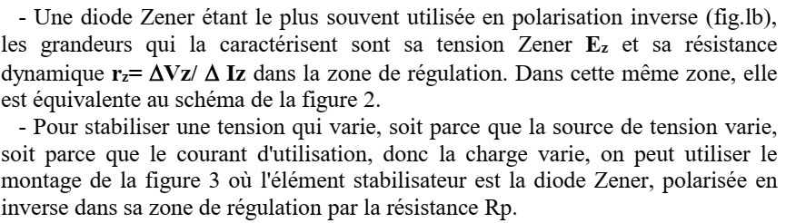  
**II-1-1. POLARISATION- POINT DE REPOS:**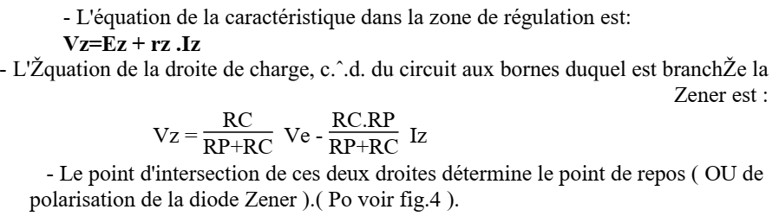  
**II-1-2. STABILISATION AMONT:**

Pour **Rc** fixée les variations de **Ve** entraînent un déplacement de la droite de charge parallèlement à elle-même.  
Si ces variations sont telles que le point de fonctionnement de la Zener ne sort pas de la zone de régulation, la tension de sortie reste à peu prés stable et ne dépend que de **Ez** et de **rz**.

**II-1-3. STABILISATION AVAL** (fig.5):  
Lorsque **Ve** est fixe et qu'on fait varier **Rc**. donc **Is**. la droite de charge voit sa pente varier mais passe toujours le point (**Vz = 0.Iz = Ve/Rp**).  
On voit donc que pour une certaine gamme de valeurs de **Rc**. le point de fonctionnement reste dans la plage de régulation de la Zener et la tension de sortie  
**Vs =Vz = Ez + rz.lz** reste à peu près stable.  
Dans le cas général lorsque **Ve** et **Rc** varient simultanément on a graphiquement la combinaison des deux phénomènes précédents.

**II-1-4. CARACTERISTIQUES D'UNE ALIMENTATION STABILISEE:**

**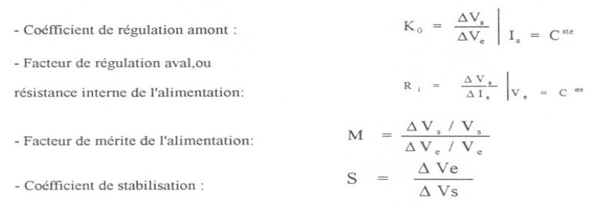  
II-2. PREPARATION :**

- Dans le montage de la figure 6, déterminez le point de repos de la diode Zener ;  
a) par le calcul,  
b) graphiquement. en utilisant une caractéristique inverse linéarisée de la diode Zener (fig.8).  
On donne: Ez = 7,5 V; rz = 4 Ω ; Pz = 1,3w; Ve= 14V: Rc = 250Ω  
- Stabilisation amont: Ve peut varier de 0 V à 15 V environ.  
Rp = 50 Ω ; Rc = 250Ω .  
Prévoyez la plage des valeurs de Ve pour lesquelles la tension de sortie reste  
sensiblement constante.  
- Même lorsque la Zener fonctionne dans la plage de stabilisation. Il subsiste de  
légères variations de Vs A quoi sont-elles dues ?  
- A quoi sert la résistance Rp ? Justifier la valeur adoptée.  
- Essayez de prévoir le type de materiel à utiliser pour constituer physiquement  
chaque montage et éviter les risques de détérioration.  
  
**III- MANIPULATION:**

***FAITES VERIFIER VOS MONTAGES A VANT LA MISE SOUS TENSION.***

**III-1.POINT DE REPOS:**Réalisez le montage de la figure 6 où l'on fixera Ve =14V et Rc = 250Ω. Et insérez les appareils nécessaires à la mesure des coordonnées du point de repos de la diode Zener.  
Comparez vos résultats avec les valeurs théoriques trouvées

|  |  |  |  |  |  |  |  |  |  |
| --- | --- | --- | --- | --- | --- | --- | --- | --- | --- |
| Vz |  |  |  |  |  |  |  |  |  |
| Iz |  |  |  |  |  |  |  |  |  |

**III-2.STABILISATION AMONT:**Dans le même montage, où Rc = 250Ω, faire varier Ve de 5 V à 15V puis mesurez la tension Vs.  
Tracez la courbe Vs= f(Ve). Pour quelle gamme de valeurs de Ve.la stabilisation est-elle efficace ? Comparer avec vos prévisions théoriques.  
Déduire le coefficient de régulation amont Ko. dans la partie stabilisée.

|  |  |  |  |  |  |  |  |  |  |
| --- | --- | --- | --- | --- | --- | --- | --- | --- | --- |
| Ve | 5 V |  |  |  |  |  |  |  | 15 V |
| Vs |  |  |  |  |  |  |  |  |  |

**III-3. STABILISATION AVAL**:  
Fixez Ve = 14 V et faire varier Rc de 10 KΩ à 0Ω. Mesurez Is et Vs (observer l'allure des variations, puis choisir quelques points de mesure pour un tracé correct  
de la courbe)   
Tracez la courbe Vs =f(Is). Pour quelle gamme de valeurs de Is (et de Rc) la  
stabilisation est-elle efficace ? Comparer avec vos prévisions théoriques]  
Déduire le coefficient de régulation aval, (résistance interne Ri), dans la partie  
stabilisée.

|  |  |  |  |  |  |  |  |  |  |
| --- | --- | --- | --- | --- | --- | --- | --- | --- | --- |
| Rc | 10K |  |  |  |  |  |  |  | 0Ω. |
| Is |  |  |  |  |  |  |  |  |  |
| Vs |  |  |  |  |  |  |  |  |  |

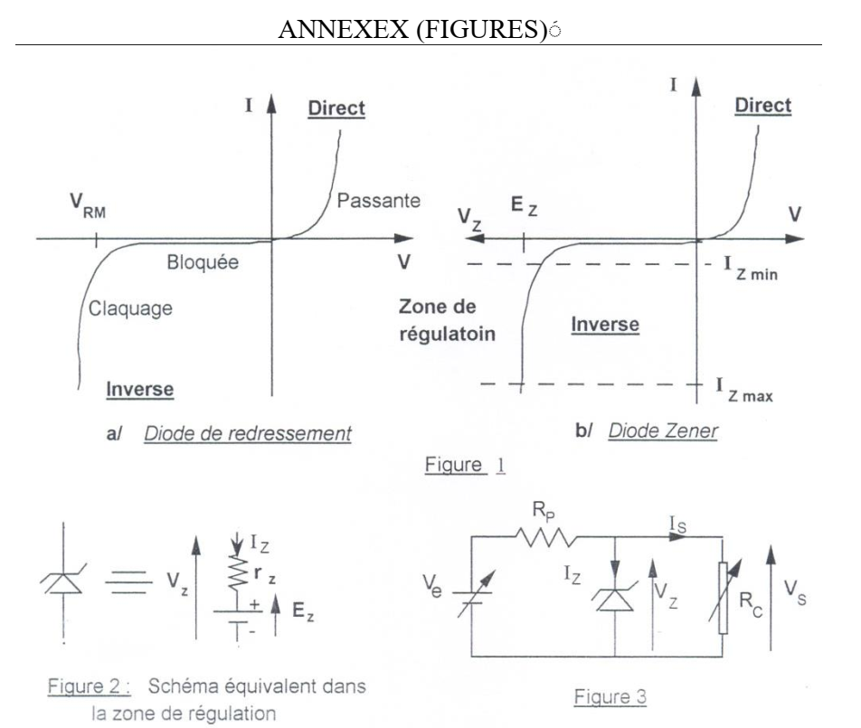

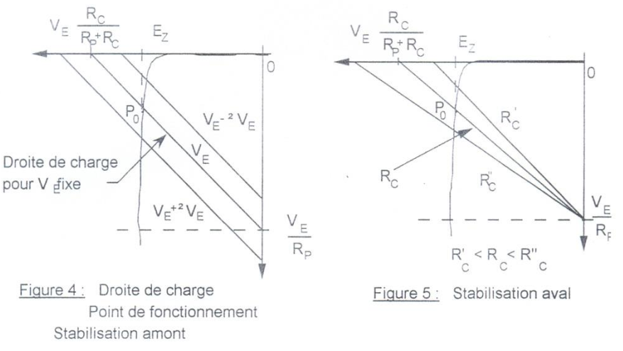

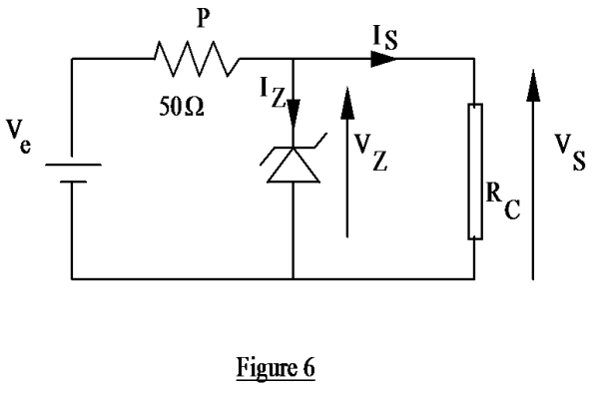

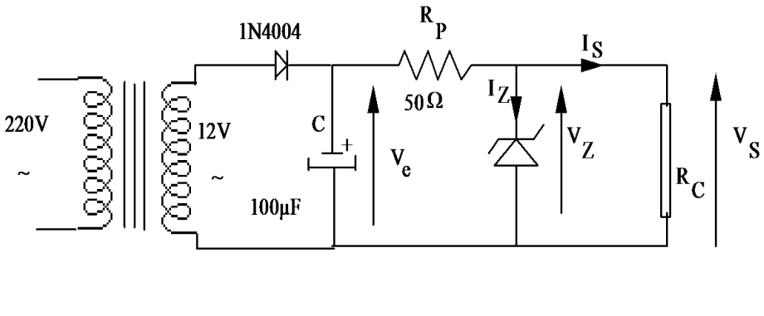

**Figure 7**